ИСТОРИЧЕСКАЯ СПРАВКА
об объекте культурного наследия
ОБЪЕКТ КУЛЬТУРНОГО НАСЛЕДИЯ РЕГИОНАЛЬНОГО ЗНАЧЕНИЯ

«Наименование объекта культурного наследия»
Братская могила с захоронением воинов, погибших в период Великой Отечественной войны 1941-1945 гг.

Местонахождение
Арсеньевский район дер. Рыдань
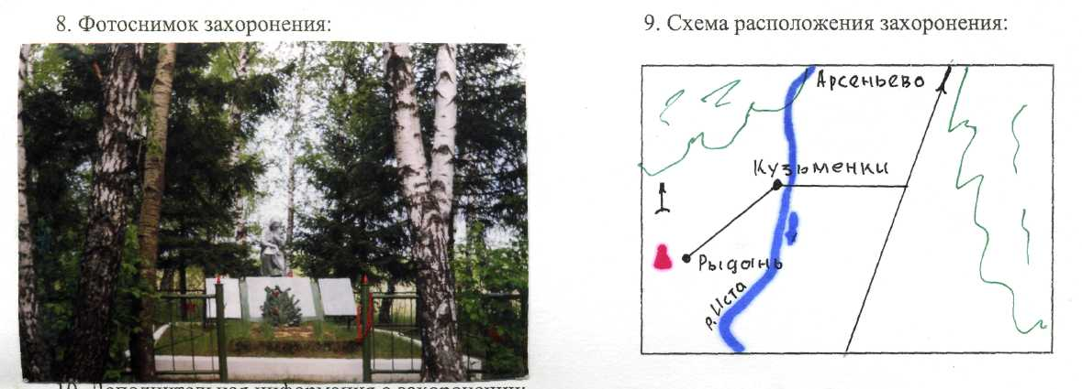 | Правовой акт о постановке на государственную охрану:  решение исполнительного комитета Тульского областного Совета депутатов трудящихся от 09.04.1969г. №6-294 «Об улучшении постановки дела охраны, эксплуатации и учета памятников истории и культуры»  Местоположение (геолокация):  Географические координаты захоронения: 53.6458180 – с.ш.; 36.3868450 – в.д.  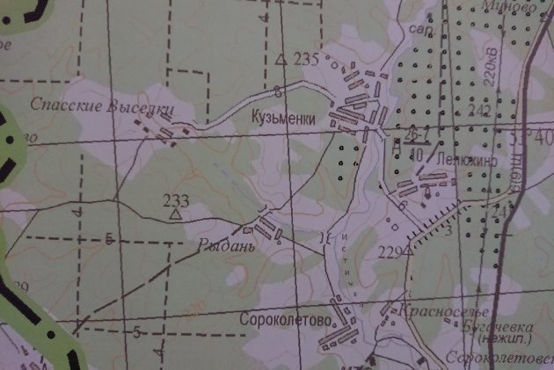  История создания памятника. События, с которыми он связан  Братская могила советских воинов, погибших в период ВОВ. Братская могила размером 10х6 м. Вокруг захоронения чугунная ограда. Состояние захоронения удовлетворительное.  В 1959 г. установлен скульптурный памятник из железобетона «Скорбящая женщина». У основания памятника мемориальные плиты с фамилиями захороненных. Имеются зеленые насаждения и цветник.  Количество захороненных: всего 105, известных 104, неизвестных 1.  В братскую могилу перезахоронены останки воинов 37 Гв СП, 1267 пушечного АП, 535 отдельного Гв минометного дивизиона, в/ч п/п 45504, павших в боях при освобождении Арсеньевского района, а так же умершие от ран в 5 МСБ.

